SSV. IES Haría
UT6. Actividad 4

VirtualBos Guest Additions

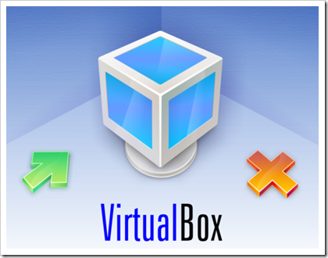

Este texto se distribuye bajo licencia:

Creative Commons

Reconocimiento-CompartirIgual 3.0

Usted es libre de:

- copiar, distribuir y comunicar públicamente la obra
- hacer obras derivadas

Bajo las condiciones siguientes:


Reconocimiento. Debe reconocer y citar al autor original.


Compartir bajo la misma licencia. Si altera o transforma esta obra, o genera una obra derivada, sólo puede distribuir la obra generada bajo una licencia idéntica a ésta.

- Al reutilizar o distribuir la obra, tiene que dejar bien claro los términos de la licencia de esta obra.
- Alguna de estas condiciones puede no aplicarse si se obtiene el permiso del titular de los derechos de autor

Los derechos derivados de usos legítimos u otras limitaciones no se ven afectados por lo anterior.

[ http://creativecommons.org/licenses/by-sa/3.0/es ]

VirtualBox Guest Additions

Conceptos

Responder a las siguientes preguntas.

En un entorno virtualizado ¿Cuál es el sistema operativo anfitrión (host OS)? ¿Cuál es el sistema operativo invitado (guest OS)?

¿Para qué sirven las guest additions?¿Dónde se instalan?¿En qué consisten?

¿En que formato distribuye VirtualBox las Guest Additions?

¿Qué sistemas operativos son soportados por las Guest Additions?

¿Enumera las funcionalidades que obtenemos con las guest additions?

Práctica

1) Instala las Guest Additions en todos los sistemas operativos invitados (guest) de la práctica anterior

2) Comprueba que puedes integrar el ratón directamente, mejora el soporte gráfico y que puedes copiar y pegar texto entre el sistema anfitrión y los sistemas invitado.

3) Comparte una carpeta del sistema operativo anfitrión con todos los sistemas operativos invitados. Comprueba su correcto funcionamiento.

Cuando hayas terminado avisa al profesor para que corrija la parte práctica

Entrega el documento con las respuestas de la primera parte de la actividad

